TOREK 14.4.2020 suzana.kordez@osig.si
Ponovno lepo pozdravljeni. Prazniki so naokoli in šola je spet tu. Verjamem, da ste uživali in se imeli lepo.
Sama vam dolgujem opravičilo za petek. V pripravi za četrtek 9.4.2020 sem izpustila recept za peko kruha. Za to mi je iskreno žal. Recept je preprost in zato ga lahko vsak otrok uporabi samostojno. Ker niste pekli kruha v petek, ga bomo spekli jutri, v sredo 15.4.2020. Sestavine in navodila so pri USTVARJALNEM PREŽIVLJANJU PROSTEGA ČASA.
KOSILO in MALICA
- Otrok danes pripravi pribor in pogrinjke za vse.
- Pred obrokom si vedno temeljito umijete roke, pripravi zobno ščetko in pasto. In breeeez izgovorov. Dober tek vam želim!

SPROSTITVENA DEJAVNOST
- Z otrokom odidemo na kratek sprehod in se vrnemo domov.
- Danes bomo sekali pirhe
- Iz določene razdalje bomo v pirhe metali kovance. Razdaljo prilagodite otroku.
- Zmaga tisti tekmovalec, ki je pirh zadel tako, da je kovanec ostal v njem.
- NAVODILA
- Narišemo črto od koder mečemo
- Odrasli se pomaknite nazaj z otroka in imejte daljšo razdaljo.
- Vsak ima 3 poizkuse, nato se zamenjate.
- Zmaga ta, ki mu prvemu uspe vreči kovanec tako, da ostane v pirhu.
- Pomoč spodaj na povezavi do spleta.
https://www.etno-muzej.si/sl/digitalne-zbirke/filmografija/velikonocne-igre-s-pirhi

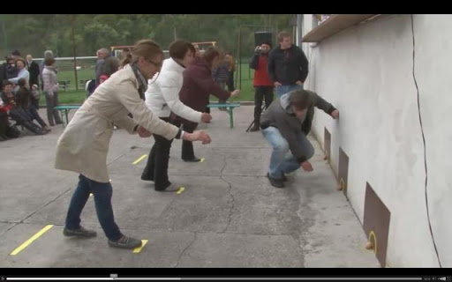
Pridobljeno na spletu 13. 4. 2020

- USMERJENA DEJAVNOST
- Otrok napiše domačo nalogo,
- utrjuje učno snov in ve, kakšen pomen ima vaja za dobro učenje,
- samostojno rešujejo zabavne naloge.
- Dodatne naloge so za utrjevanje snovi in ponavljanje.

1. G
NAPIŠI KAJ JE NA SLIKI. Slike pridobljene na spletu 13.4.2020
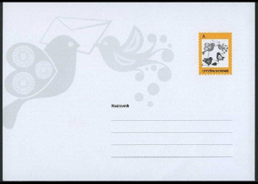 P __ ____ ____ ___ 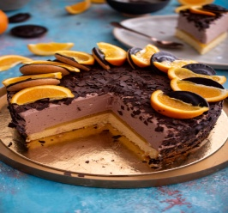 ____ ____ ____ ____ ____
____ ____ ____  _____ _____ _____
N ____ ____ ____ 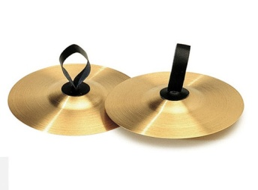Č ___ ___ ___ ___ ____
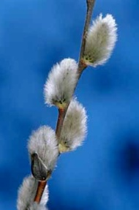 M ___ ___ ___ ___ ___ 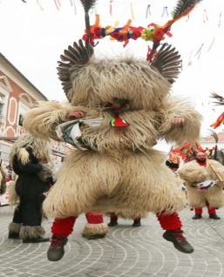 K ___ ___ ___ ___ ___

3. G
Miha reče Dušanu:
– Če mi daš 1 EURO bom imel dva krat več denarja kot ga imaš ti.
Dušan odgovarja:
– Če daš ti meni 1 EURO, bom imel toliko EUROV kot jih imaš ti.
Koliko denarja je imel vsak od niju ?

Napiši športno abecedo. Vvasko polje vpiši eno športno disciplino.
A | B | C | Č | D
E | F | G | H | I
J | K | L | M | N
O | P | R | S | Š
T | U | V | Z | Ž

USTVARJALNO PREŽIVLJANJE PROSTEGA ČASA

KRUH, ki vedno uspe
Kruh brez gnetenja in posebnih tehnik. Sestavine pripravite vi, otrok naj jih zmeša sam.
Preprost recept, ki vedno uspe! Kruh je odličen! Rustikalen!
Sestavine:
- 400 g moke (bela, črna, polnozrnata, kamut, pira, ržena, soržična, "namešana", ...)
- 1 žlička soli
- ½ žličke suhega kvasa
- 330 ml vode (če daš vode malo, malo več, glede na vrsto moke, tudi ne bo nič narobe)

Vse sestavine zmeša otrok z žlico ali kuhalnico v skledi, nato to zmes – “spacek” pokrije s plastično folijo (lahko tudi s plastičnim pokrovom) in pusti na sobni temperaturi 12 do 18 ur. Tudi, če je testo mokro in lepljivo, z grudicami... je prav! Izgled je vse prej kot lep. Pazite le, da otrok dobro premeša vse sestavine

Obilo zabave in smeha vam želimo.

Pozdrav od učiteljice Suzane

Vprašanja, pomoč in pošiljanje izdelkov lahko naslovite na moj službeni elektronski naslov
suzana.kordez@osig.si

